РАБОТА №6
СТРУКТУРЫ И ФУНКЦИИ
1. Цель работы
Изучить способы создания структур и функций пользователя в языке Си; научиться составлять программы обработки структурированных данных и разделить сложные алгоритмы на самостоятельные функциональные элементы.
2. Теоретические сведения
Структурированное представление данных в Си
Си позволяет объединять несколько разнотипных объектов (в т.ч. массивов и указателей) в рамках одного типа. Такой тип данных называется структурой, а переменные этого типа - структурными переменными.
Как и массив, структурная переменная представляет собой совокупность данных. Отличие структур от массивов в том, что к элементам структуры необходимо обращаться по имени, а не по номеру, и что различные элементы структуры не обязательно должны принадлежать одному типу.
Объявление типа (шаблона) структуры осуществляется с помощью ключевого слова struct, за которым идет имя типа, придуманное программистом для данной структуры, и далее список элементов, заключенных в фигурные скобки:
struct имя
{
тип элемента_1 имя _элемента_1;
тип элемента_n имя_ элемента_n;
}
Элементы структуры называются полями. Именем поля может быть любой идентификатор. Как и при объявлении переменных, в одной строке можно записывать через запятую несколько идентификаторов одного типа:
struct date
{
char day, month;
int year;
};
Следом за фигурной скобкой, заканчивающей список элементов структурного типа, могут определяться структурные переменные данного типа, например:
sruct date
{
char day, month;
int year;
} a, b, с;
(при этом под каждую переменную выделяется соответствующий объем памяти). Описание без последующего списка переменных не выделяет никакой памяти, оно просто задает форму структуры. Введенное при описании структуры имя типа позже можно использовать для объявления переменных, не забывая указывать ключевое слово struct:
struct date days; (объявлена структурная переменная days, которая имеет тип date).
При необходимости структуры можно инициализировать, помещая за описанием список начальных значений элементов.
Разрешается вкладывать структуры одна в другую, например:
struct man (char name[20], fam[20]; struct date bd; int age; };
Определенный выше тип date включает три элемента: day, month, year, содержащий целые значения. Структура man включает элементы name, fam, bd и voz. Первые два name[20] и fam[20] - это символьные массивы из 20 элементов каждый. Переменная bd представлена составным элементом (вложенной структурой) типа data. Элемент age содержит значения целого типа int. Теперь можно определить переменные, значения которых принадлежат введенному типу:
struct man man_[100];
Здесь определен массив man_, состоящий из 100 структур типа man.
Чтобы обратиться к отдельному элементу структуры, необходимо идентификатора структуры поставить точку и сразу за ней написать имя нужного элемента, например:
man_[i].age = 19; man_[j].bd.day = 22; man_[j].bd.year = 1987;
Унарная операция & позволяет взять адрес структурной переменной. Предположим, что определена переменная day:
struct date day;

Определение вида:
struct date *db;
объявляет db - указатель на структуру типа date.
Запишем выражение:
db = &day;
В этом случае для выбора элементов day, через указатель db необходимо использовать конструкции:
(*db).day; (*db).month; (*db).year;
Действительно, поскольку db это адрес структурной переменной, то *db -сама структурная переменная. Круглые скобки здесь необходимы, так как точка имеет более высокий, чем звездочка, приоритет. Для аналогичных целей в языке Си предусмотрена специальная операция ->. Эта операция выбирает элемент структуры по указателю и позволяет представить рассмотренные выше конструкции в более простом виде:
db -> day; db -> month; db -> year;
Функции пользователя в Си
Программы на языке Си обычно состоят из большого числа отдельных функций (подпрограмм). Как правило, эти функции имеют небольшие размеры и могут находиться как в одном, так и в нескольких файлах. Все функции являются глобальными. В языке запрещено определять одну функцию внутри другой. Связь между функциями осуществляется через аргументы, возвращаемые значения и внешние переменные.
В любой программе на Си присутствует как минимум одна функция - функция main(), с которой начинается выполнение программы. Аналогичным образом могут быть описаны любые другие пользовательские функции.
В общем случае функции в языке Си необходимо объявлять в самом начале программы. Такое объявление, часто называемое прототипом функции, выглядит как отдельно описанный заголовок, в конце которого стоит знак «;». Прототип должен предшествовать любому использованию функции в программе, а полное описание функции может быть помещено как после тела программы (т.е. функции main()), так и до него.
Функция объявляется следующим образом:
тип имя_функции(тип имя_аргумента_1, тип имя_аргумента_2, ...);
Тип перед именем функции определяет тип значения, которое возвращает функция. Если тип не указан, то предполагается, что функция возвращает целое значение int.
В прототипе функции для каждого ее параметра можно указать только его тип (например: тип функция (int, float, ...), а можно дать и его имя (например: тип функция (int a, float b, ...) ). В полном описании функции имена параметров необходимы (для того, чтобы функция могла к ним обращаться).
ПРИМЕЧАНИЕ: в языке Си разрешается создавать функции с переменным числом аргументов. Тогда при задании прототипа вместо последнего аргумента указывается троеточие. Например, так объявлены библиотечные функции scant и printf. Доступ к дополнительным параметрам при таком объявлении функции осуществляется средствами адресной арифметики, причем программист несет ответственность за правильное определение количества параметров и их типов.
Передача значения из вызванной функции в вызвавшую происходит с помощью оператора возврата return в следующей форме:
return значение;
Таких операторов в функции может быть несколько, и тогда они фиксируют соответствующие точки выхода. Например:
int f(int a, int b)
{
if (a > b)
{
printf("max = %d\n", a); return a;
}
printf("max = %d\n", b) ;
return b;
}

Вызвать пользовательскую функцию можно теми же способами, что и стандартную:
с = f(15, 5) ;
с = f(d, g);
f(d, g);
Вызвавшая функция может при необходимости игнорировать возвращаемое значение. После слова return можно ничего не записывать; в этом случае вызвавшей функции никакого значения не передается. Управление передается вызвавшей функции и в случае выхода "по концу" (последняя закрывающая фигурная скобка тела функции).
В языке Си аргументы функции передаются по значению, т.е. вызванная функция получает временную копию каждого аргумента, а не его адрес. Это означает, что вызванная функция не может изменить значение переменной вызвавшей ее программы. Однако это легко сделать, если передавать в функцию не переменные, а их адреса. Например:
void swap(int *a, int *b) {
int *tmp = *a;
*a = *b;
*b = *tmp; }

Вызов swap(&b, &c) (здесь подпрограмме передаются адреса переменных b и с) приведет к тому, что значения переменных b и с поменяются местами.
ПРИМЕЧАНИЕ: если в качестве аргумента функции используется имя массива, то передается только адрес начала массива, а сами элементы не копируются. Это происходит потому, что имя массива само по себе является указателем.
Задание.
Описать массив структур. Задать шаблон структуры согласно выданного варианта.
Обработать массив структур следующим образом:
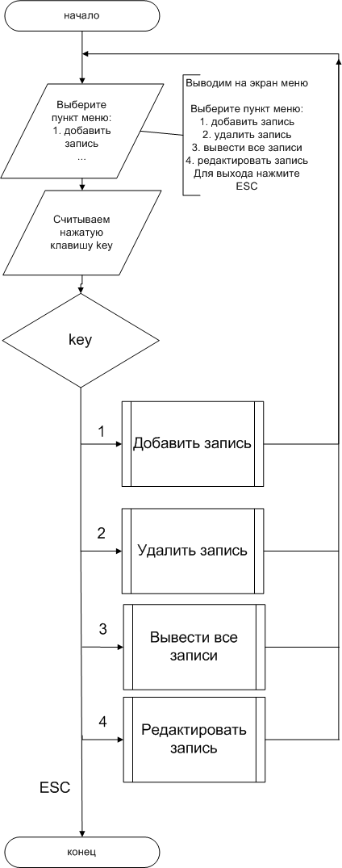

Таким образом, необходимо реализовать 4 функции:
- Добавления записи. Запись добавляется в следующий свободный элемент массива структур.
- Удаления записи. Пользователь вводит номер записи, согласно "таблицы", которая будет выведена на экран при выполнении функции «Вывода всех записей на экран в виде таблицы». Удаления происходит с помощью сдвига остальных записей на одну влево.
- Вывода всех записей на экран в виде таблицы. Поля каждой структуры вывеси на экран в строку, и получить, таким образом, на экране "таблицу", содержащую в каждой своей строке поля соответствующей структуры;
- Редактирования записи. Произвести редактирование любой записи массива по выбору пользователя(пользователь выбирает нужную запись согласно "таблицы", которая будет выведена на экран при выполнении функции «Вывода всех записей на экран в виде таблицы» этой лабораторной работы и нужное ему поле для редактирования).
Варианты.
Предметная область для создания структур:
1)семья;
2)институт;
3)библиотека;
4)фильмотека;
5)тpанспоpт;
6)спорт;
7)туpизм;
8)развлечения;
9)работа;
10)фонотека;
11)самообразование;
12)медицина;
13)собаки;
14)кошки;
15)птицы;
16)xoбби;
17)автопарк;
18)аэропорт;
19)владелец автомобиля;
20)пункт проката;
21)школа.

